Relazione annuale RPCT

anno 2019

Indice della Relazione annuale del RPCT sull’attuazione del PTPC
SEZIONE 1. ANAGRAFICA AMMINISTRAZIONE
SEZIONE 2. ANAGRAFICA RPCT
SEZIONE 3. RENDICONTAZIONE MISURE GENERALI
3.1. Sintesi dell’attuazione delle misure generali
3.2 Codice di comportamento
3.3. Rotazione del personale
3.3.1 Rotazione Ordinaria
3.3.2 Rotazione Straordinaria
3.4. Misure in materia di conflitto di interessi
3.5. Whistleblowing
3.6. Formazione
3.7. Trasparenza
3.8. Pantouflage
3.9. Commissioni e conferimento incarichi in caso di condanna
3.10. Patti di integrità
3.11. Considerazioni conclusive sull’attuazione delle misure generali
SEZIONE 4. RENDICONTAZIONE MISURE SPECIFICHE
4.1. Quadro di sintesi dell’attuazione delle misure specifiche
SEZIONE 5. MONITORAGGIO GESTIONE DEL RISCHIO
SEZIONE 6. MONITORAGGIO ALTRE MISURE
SEZIONE 7. MONITORAGGIO PROCEDIMENTI PENALI
SEZIONE 8. MONITORAGGIO PROCEDIMENTI DISCIPLINARI
SEZIONE 9. CONSIDERAZIONI GENERALI
SEZIONE 10. MONITORAGGIO MISURE SPECIFICHE
10.1. Misure specifiche di controllo
10.2. Misure specifiche di trasparenza
10.3. Misure specifiche di definizione e promozione dell’etica e di standard di comportamento
10.4. Misure specifiche di regolamentazione
10.5. Misure specifiche di semplificazione
10.6. Misure specifiche di formazione
10.7. Misure specifiche di rotazione
10.8. Misure specifiche di disciplina del conflitto di interessi

SEZIONE 1. ANAGRAFICA AMMINISTRAZIONE
Codice fiscale Amministrazione: 02866420793
Denominazione Amministrazione: AZIENDA SANITARIA PROVINCIALE DI VIBO VALENTIA
Comparto: Aziende/Enti pubblici del Settore Sanitario (e assimilati)
Regione di appartenenza: Calabria
Classe dipendenti: da 500 a 4.999
Numero totale Dirigenti: 301

SEZIONE 2. ANAGRAFICA RPCT
Nome RPC: MARIA GRAZIA
Cognome RPC: VAVALA'
Qualifica: Collaboratore Amministrativo Esperto DS
Posizione occupata: Collaboratore Amministrativo Esperto DS
Data inizio incarico di RPC: 24/11/2014
Il RPCT svolge anche le funzioni di Responsabile della trasparenza

SEZIONE 3. RENDICONTAZIONE MISURE GENERALI
La presente sezione illustra l’andamento relativo all’attuazione delle misure generali per l’anno di riferimento del PTPC.

3.1. Sintesi dell’attuazione delle misure generali
Con riferimento all’attuazione delle misure generali, nell’anno in corso, sono state programmate 6 misure generali.
Rispetto al totale delle misure generali programmate la situazione relativa alla loro attuazione corrisponde alla situazione rappresentata nella figura che segue:
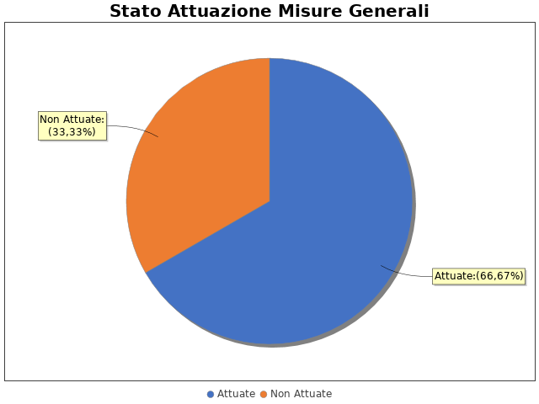
In particolare, per quanto riguarda le misure non attuate si evidenzia che:
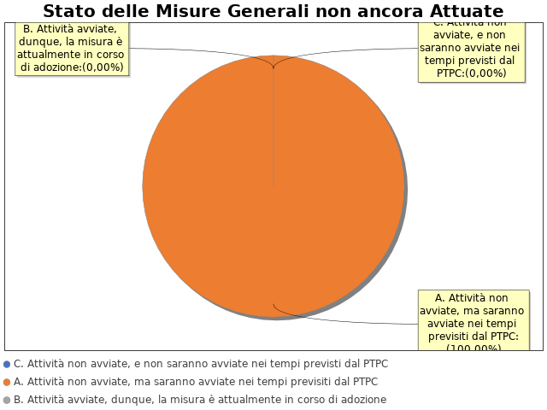

Note del RPCT:
La mappatura dei processi, con conseguente individuazione dei rischi, non è stata ancora effettuata a causa della carenza dei Direttori di Struttura Complessa, alcuni dei quali sono stati nominati solo nel corso del 2019 e, quindi, hanno avuto bisogno di tempo per conoscere i processi afferenti all’unità operativa da loro diretta.
In assenza di mappatura dei processi e di individuazione dei rischi, non è stato possibile adottare misure di prevenzione ulteriori.

3.2 Codice di comportamento
La misura Codice di Comportamento non è stata attuata e non ne è stata programmata l’adozione.
La misura Codice di Comportamento, pur essendo stata programmata nel PTPC di riferimento, non è stata ancora attuata.
In particolare, non sono state ancora avviate le attività per l’adozione della misura, ma saranno avviate nei tempi previsti dal PTPC

Note del RPCT:
Nel Piano Nazionale Anticorruzione 2018, adottato con delibera n. 1074 del 21 novembre 2018, l’ANAC ha ribadito la scarsa originalità dei codici di comportamento aziendali, precisando che gli stessi devono tradurre in regole di comportamento, durature nel tempo, le misure oggettive ed organizzative adottate e previste nel PTPC per la riduzione del rischio corruttivo.
Per rilanciare il ruolo fondamentale di misura di prevenzione dei codici di comportamento, l’ANAC emanerà nel corso del 2019 nuove linee guida di carattere sia generale che settoriale, con cui fornirà indicazioni sui contenuti dei codici, sulle procedure per la loro formazione e sugli strumenti di controllo per garantire il rispetto dei doveri di comportamento.
Si rinvia l’adozione del Codice di Comportamento Aziendale all’emanazione di queste nuove linee guida da parte dell’ANAC.

3.3. Rotazione del personale

3.3.1 Rotazione Ordinaria

Non è stato adottato un Atto (es. regolamento, direttive, linee guida, etc.) per l'adozione della misura 'Rotazione Ordinaria del Personale'.

3.3.2 Rotazione Straordinaria
Nel PTPCT non sono state programmate le azioni e le modalità organizzative idonee a garantire la tempestiva adozione della Rotazione Straordinaria del Personale in caso di necessità.
Per le seguenti motivazioni: La rotazione non è possibile in quanto sia in ambito amministrativo sia in ambito sanitario mancano le figure dirigenziali e il personale non dirigenziale tra cui effettuarla. Nel settore della sanità l'applicabilità della rotazione presenta criticità peculiari in ragione della specificità delle competenze richieste nello svolgimento delle funzioni apicali e non apicali.

Note del RPCT:
Nell’ASP di Vibo Valentia l’applicazione del principio di rotazione ordinaria non è possibile in quanto sia in ambito amministrativo sia in ambito sanitario mancano le figure dirigenziali tra le quali effettuare la rotazione.
A tal proposito, si fa presente che, a causa della carenza delle figure in oggetto, molte strutture complesse, soprattutto amministrative, sono ancora prive di un direttore.
Per tale ragione, con delibera del Direttore Generale n. 76/DG del 31 gennaio 2017, le strutture complesse di Gestione Risorse Economiche e Finanziarie, Affari Generali e Assicurativi, Provveditorato, Economato e Gestione Logistica e Gestione Tecnico-Patrimoniale sono state riclassificate in incarichi dirigenziali semplici da affidare a dirigenti con un’anzianità di servizio in feriore a cinque anni.
Nel settore della sanità, inoltre, come anche evidenziato da ANAC, l'applicabilità del principio della rotazione presenta criticità peculiari in ragione della specificità delle competenze richieste nello svolgimento delle funzioni apicali e non solo.
In particolare, il settore clinico è sostanzialmente vincolato dal possesso di titoli specialistici e competenze consolidate, che inducono a considerarlo un ambito in cui la rotazione è di difficile applicazione.
Il percorso di conferimento di incarichi dirigenziali di struttura complessa nell’area clinica, infatti, è caratterizzato dalla specificità del profilo, che ne può determinare l’infungibilità.
Anche alcuni gli incarichi amministrativi e/o tecnici richiedono, in molti casi, competenze tecniche specifiche (ad es., ingegneria clinica, fisica sanitaria, informatica, ecc.) e spesso le figure in grado di svolgere questo compito sono in numero limitato all'interno di un'azienda.

3.4. Misure in materia di conflitto di interessi

Nel PTPC, nell'atto o regolamento adottato sulle misure di inconferibilità ed incompatibilità per incarichi dirigenziali ai sensi del D.lgs. 39/2013, sono esplicitate le direttive per l'attribuzione di incarichi dirigenziali e la verifica di insussistenza di cause ostative.
INCONFERIBILITA'
Nell'anno di riferimento del PTPC in esame, sono pervenute 2 dichiarazioni rese dagli interessati sull'insussistenza di cause di inconferibilità.
Sono state effettuate verifiche sulla veridicità delle dichiarazioni rese dagli interessati sull'insussistenza di cause di inconferibilità.
In particolare, sono state effettuate 2 verifiche totali.
Le verifiche effettuate a seguito di segnalazioni pervenute ammontano a 1.
A seguito delle verifiche effettuate, sono state accertate 0 violazioni.
Infine, risultano 0 procedimenti sanzionatori avviati dal RPCT.
INCOMPATIBILITA'
Nell'anno di riferimento del PTPC in esame, sono pervenute 129 dichiarazioni rese dagli interessati sull'insussistenza di cause di incompatibilità
Sono state effettuate verifiche sulla veridicità delle dichiarazioni rese dagli interessati sull'insussistenza di cause di incompatibilità.
In particolare, sono state effettuate 15 verifiche totali.
Le verifiche effettuate a seguito di segnalazioni pervenute ammontano a 0.
A seguito delle verifiche effettuate, sono state accertate 0 violazioni.
Infine, risultano 0 procedimenti sanzionatori avviati dal RPCT.
Nel PTPC, nell'atto o regolamento adottato sulle misure di inconferibilità ed incompatibilità per incarichi dirigenziali ai sensi del D.lgs. 39/2013, sono esplicitate le direttive per effettuare controlli sui precedenti penali
Non sono stati effettuati controlli sui precedenti penali nell’anno di riferimento del PTPC.
SVOLGIMENTI INCARICHI EXTRA-ISTITUZIONALI
Nell'anno di riferimento del PTPC in esame, non sono pervenute segnalazioni sullo svolgimento di incarichi extra-istituzionali non autorizzati.

Note del RPCT:

3.5. Whistleblowing

Dentro l’amministrazione, le segnalazioni possono essere inoltrate tramite:
- Documento cartaceo
- Email

Note del RPCT:
E’ stato richiesto all’Ufficio Informatico di scaricare nel sistema informatico aziendale la piattaforma messa a disposizione dall’ANAC.

3.6. Formazione

La misura “Formazione”, pur essendo stata programmata nel PTPC di riferimento, non è stata ancora attuata.
In particolare, non sono state ancora avviate le attività per l’adozione della misura, ma saranno avviate nei tempi previsti dal PTPC

Note del RPCT:
Dal momento che le proposte formative, formulate per l’anno 2017 e 2018, non sono state approvate, per l’anno 2019 sono stati riproposti gli stessi corsi di formazione, specifici e differenziati per unità operative e per i quali è stata redatta una nuova relazione illustrativa.
I corsi sono quelli di seguito elencati:
1.“La mappatura del processo dell’appalto: dalla costruzione della procedura alla verifica della prestazione alla luce del nuovo codice degli appalti”, proposto principalmente per i dipendenti dell’U.O. Provveditorato Economato e Gestione logistica;

2.“Le procedure di autorizzazione degli incarichi esterni”, proposto principalmente per i dipendenti dell’ U.O. Gestione e Sviluppo Risorse Umane e Formazione;

3.“La gestione del rischio nei processi di gestione finanziaria ed economica”, proposto principalmente per i dipendenti dell’U.O. Gestione Economica e Finanziaria;

4.“Modelli e tecniche di identificazione, analisi e valutazione del rischio: applicazione delle misure obbligatorie e individuazione delle misure facoltative”, rivolto a tutto il personale: Direttori del Distretto e dei Dipartimenti, Direttori/Responsabili delle unità operative complesse, semplici e semplici a valenza dipartimentale del ruolo amministrativo, professionale, tecnico e sanitario.
Si attende l’approvazione del Piano della Formazione.

3.7. Trasparenza

Sono stati volti monitoraggi sulla pubblicazione dei dati così come previsti nel PTPC.
In particolare, essi sono stati svolti con la seguente periodicità:
Semestrale
I monitoraggi hanno evidenziato irregolarità nella pubblicazione dei dati.
Tali irregolarità si sono evidenziate nelle seguenti macro-famiglie:
- Consulenti e collaboratori
- Personale
- Controlli e rilievi sull'amministrazione
- Servizi erogati
- Strutture sanitarie private accreditate
L'amministrazione ha realizzato l'informatizzazione del flusso per alimentare la pubblicazione dei dati nella sezione “Amministrazione trasparente”.
Il sito istituzionale, relativamente alla sezione 'Amministrazione trasparente', non traccia il numero delle visite.
La procedura per la gestione delle richieste di accesso civico 'semplice' è stata adottata e pubblicata sul sito istituzionale.
Nell’anno di riferimento del PTPC sono pervenute richieste di accesso civico 'semplice'.
In particolare, sono pervenute 130 richieste di accesso civico “semplice”, delle quali, 0 hanno dato luogo ad un adeguamento nella pubblicazione dei dati.
La procedura per la gestione delle richieste di accesso civico 'generalizzato' è stata adottata e pubblicata sul sito istituzionale.
Nell’anno di riferimento del PTPC sono pervenute richieste di accesso civico 'generalizzato'.
In particolare, sono pervenute 1 richieste di accesso civico 'generalizzato'. Queste, sono state evase con il seguente esito:
- 1 richieste con “informazione fornita all'utente”
E' Stato istituito il registro degli accessi.
In particolare è stata rispettata l'indicazione che prevede di riportare nel registro l'esito delle istanze.

Note del RPCT:

3.8. Pantouflage
La misura “Pantouflage” non è stata programmata nel PTPC in esame o, laddove la misura sia stata già adottata negli anni precedenti, non si prevede di realizzare interventi idonei a garantire la corretta e continua attuazione della stessa.
Per le seguenti motivazioni: La mancanza di personale di supporto al RPCT e l'affidamento di molteplici attività lavorative rende difficile, se non impossibile, adempiere tutti gli obblighi previsti dalla normativa sulla prevenzione della corruzione

Note del RPCT:

3.9. Commissioni e conferimento incarichi in caso di condanna
La misura “Commissioni, assegnazioni di uffici e conferimento di incarichi in caso di condanna per delitti contro le PA” non è stata programmata nel PTPC in esame o, laddove la misura sia stata già adottata negli anni precedenti, non si prevede di realizzare interventi idonei a garantire la corretta e continua attuazione della stessa.
Per le seguenti motivazioni: Si applica la normativa vigente

Note del RPCT:

3.10. Patti di integrità
La misura “Patti di Integrità” non è stata programmata nel PTPC in esame o, laddove la misura sia stata già adottata negli anni precedenti, non si prevede di realizzare interventi idonei a garantire la corretta e continua attuazione della stessa.
Per le seguenti motivazioni: Fino ad ora è stato applicato il Protocollo d'Intesa stipulato con la Prefettura di Vibo Valentia. Sono stati redatti i Patti di Integrità che, previa verifica da parte del Responsabile dei Contratti Pubblici e del Commissario Straordinario in carica, dovranno essere adottati con atto deliberativo.

Note del RPCT:

3.11. Considerazioni conclusive sull’attuazione delle misure generali
Non sono presenti considerazioni conclusive

SEZIONE 4. RENDICONTAZIONE MISURE SPECIFICHE
La presente sezione illustra l’andamento relativo all’attuazione delle misure specifiche per l’anno di riferimento del PTPC.

4.1. Quadro di sintesi dell’attuazione delle misure specifiche
Con riferimento all’attuazione delle misure generali, nell’anno in corso, sono state programmate 0 misure specifiche.
Rispetto al totale delle misure specifiche programmate la situazione relativa alla loro attuazione corrisponde alla situazione rappresentata nella figura che segue:

Nel dettaglio, rispetto al totale delle misure specifiche programmate per le diverse tipologie di misure, si evince la situazione illustrata nel grafico che segue:

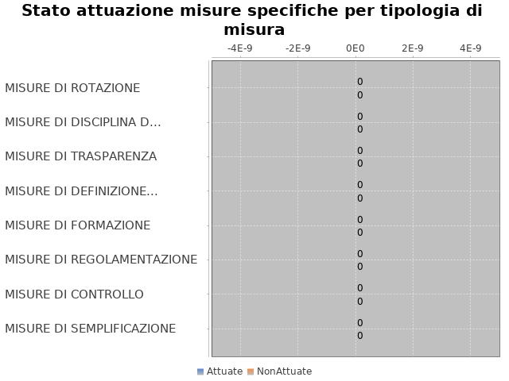

Note del RPCT:

SEZIONE 5. MONITORAGGIO GESTIONE DEL RISCHIO
Il grafico che segue indica, per ciascuna area di rischio esaminata nel PTPC, il numero di eventi corruttivi che si sono verificati nell’anno in corso (laddove verificatisi):

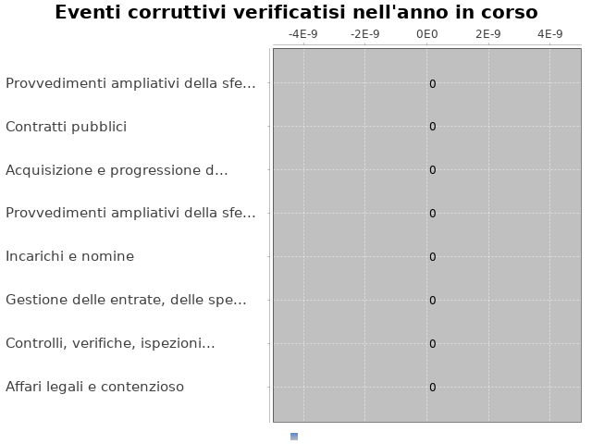

Con riferimento alle aree in cui si sono verificati eventi corruttivi, la tabella che segue indica se nel PTPC erano state previste misure di prevenzione della Corruzione:

Tabella 1 - Previsione misure nelle aree in cui si sono verificati fenomeni corruttivi
Aree di rischio | EVENTI CORRUTTIVI | PREVISIONE DI MISURE
Nessuna previsione

Si ritiene che la messa in atto del processo di gestione del rischio abbia generato dentro l’organizzazione i seguenti effetti:
-è aumentata la consapevolezza del fenomeno corruttivo
-è aumentata la capacità di scoprire casi di corruzione
-è aumentata la reputazione dell'ente
Il PTPC non è stato elaborato in collaborazione con altre amministrazioni.

SEZIONE 6. MONITORAGGIO ALTRE MISURE
Non è stata effettuata la rotazione degli incarichi di arbitrato.
Non sono pervenuti suggerimenti e/o richieste di chiarimenti in merito alla strategia di prevenzione della corruzione dell'ente da parte di soggetti esterni all'amministrazione (es. sulle misure di prevenzione della corruzione adottate da parte di soggetti esterni all'amministrazione)
Tali suggerimenti non sono stati accolti.

SEZIONE 7. MONITORAGGIO PROCEDIMENTI PENALI
Ci sono state denunce a carico di dipendenti dell'amministrazione nell'anno di riferimento del PTPC in esame.
Il grafico che segue indica, per ciascuna area di rischio esaminata nel PTPC, il numero di denunce a carico di dipendenti nell’anno in corso:

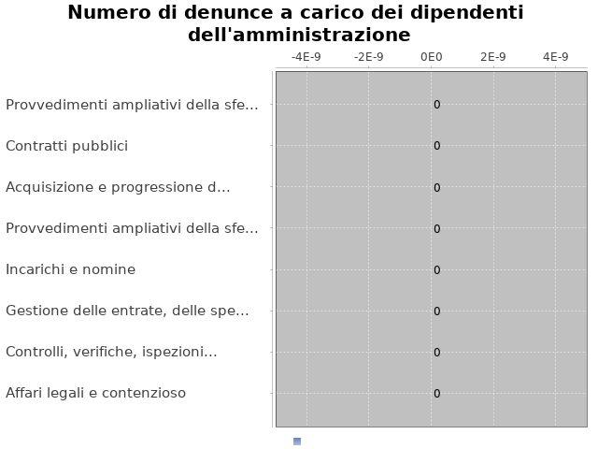

Sono stati avviati procedimenti penali a carico di dipendenti dell'amministrazione nell'anno di riferimento del PTPC in esame.
Il grafico che segue indica, per ciascuna area di rischio esaminata nel PTPC, il numero di procedimenti penali avviati a carico di dipendenti nell’anno in corso:

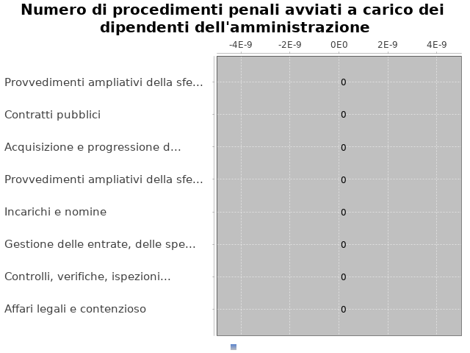

Note del RPCT:

SEZIONE 8. MONITORAGGIO PROCEDIMENTI DISCIPLINARI
Non sono stati avviati procedimenti disciplinari riconducibili a fenomeni corruttivi (in senso ampio, non solo per fatti penalmente rilevanti) a carico dei dipendenti.

Note del RPCT:

SEZIONE 9. CONSIDERAZIONI GENERALI

Si ritiene che lo stato di attuazione del PTPC (definito attraverso una valutazione sintetica del livello effettivo di attuazione del Piano e delle misure in esso contenute) sia Medio, per tali ragioni: L'attuazione del PTPC procede in modo graduale a causa della mancanza di Direttori e Responsabili delle Strutture Complesse.
Alcuni Dirigenti sono responsabili ad interim di diverse unità operative , pertanto, a causa della quantità di lavoro sono impossibilitati a collaborare con il RPCT. I Responsabili di recente nomina non conoscono i processi delle U.O. di assegnazione per poterli mappare.
Si ritiene che l’efficacia complessiva della strategia di prevenzione della corruzione (definita attraverso una valutazione sintetica) con particolare riferimento alle misure previste nel Piano e attuate sia Parzialmente idoneo, per tali ragioni: Per poter avere un sistema anticorruzione efficace è necessaria un'analitica mappatura dei processi, che consenta di individuare i fattori di rischio e le conseguenti misure preventive. Tale mappatura non è stata realizzata a causa della carenza di personale dirigenziale e non. Il lavoro non può essere effettuato dal RPCT che è privo di una struttura organizzativa dedicata all'anticorruzione.
Si ritiene che l'esercizio del ruolo di impulso e coordinamento del RPC rispetto alla messa in atto del processo di gestione del rischio (definito attraverso una valutazione sintetica) sia stato Parzialmente idoneo, per tali ragioni: Il RPC continua a non essere affiancato da personale amministrativo che lo supporti nello svolgimento delle sue mansioni e i dirigenti sono in numero esiguo. Queste circostanze impediscono la realizzazione di un Piano Anticorruzione completo in ogni sua parte e un'attività costante di monitoraggio della sua attuazione ed efficacia nel prevenire la corruzione.

SEZIONE 10. MONITORAGGIO MISURE SPECIFICHE

Il presente capitolo illustra l’andamento relativo all’attuazione delle singole misure specifiche programmate nell’anno di riferimento del PTPC.

Misure specifiche di controllo

Non sono state programmate misure specifiche di controllo.

Note del RPCT:

Misure specifiche di trasparenza

Non sono state programmate misure specifiche di trasparenza.

Note del RPCT:

Misure specifiche di definizione e promozione dell’etica e di standard di comportamento

Non sono state programmate misure specifiche di definizione e promozione dell'etica e di standard di comportamento.

Note del RPCT:

Misure specifiche di regolamentazione

Non sono state programmate misure specifiche di regolamentazione.

Note del RPCT:

Misure specifiche di semplificazione

Non sono state programmate misure specifiche di semplificazione.

Note del RPCT:

10.6. Misure specifiche di formazione
Non sono state programmate misure specifiche di formazione.

Note del RPCT:

Misure specifiche di rotazione
Non sono state programmate misure specifiche di rotazione.

Note del RPCT:

Misure specifiche di disciplina del conflitto di interessi

Non sono state programmate misure specifiche di disciplina del conflitto di interessi.

Note del RPCT:

